Béres Attila

*A kíntornász színre lép (sic: í)*

**novella-részlet**

Másfelől szerény voltam, és szereplési vágyamat olyan magányos színjátékokban éltem ki, amelyek a külső szemlélő számára nem árulkod-tak a bennem lejátszódó drámákról. A szerénység is színjáték volt, ami illett a szőke, göndörödő fürtjeit anyai hullámcsattal fegyelmező ártatlan külsejű kisfiúhoz. Harmadrészt mindenkinél okosabb voltam, és joggal lenéztem a szerencsétlen csürhét magam körül, mivel láttam, hogy milyen végtelenül ostobán tékozolják el életüket. Mindenkinél okosabb, művel-tebb, ügyesebb voltam. Ezeket például úgy értem el, hogy semmiféle versengésbe nem mentem bele. A tétre menő játékok meg a szellemi vetélkedők komoly ellenségeim voltak, már a lehetőségük is szorongással töltött el. Ezért jó technikákat fejlesztettem ki. Mondhatom, leleményesen kerültem el a csapdahelyzeteket, a vizsgák alól kibújtam, a versenyeket a legkülönfélébb trükkökkel kicseleztem, bravúrosan siklottam ki minden-ből, ami szemtől szembe támadva próbálta volna bármely képességemet próbára tenni. Viszont a testi megpróbáltatások mégis elértek, nem hinném, hogy büntetésből, de kétségkívül valakinek vagy valaminek az igazságérzetét piszkálhatta, ha a mérleg túlságosan az én javamra billent. Tehát korán megtanultam fájdalommal élni, de ezzel nem valami minden-ható vagy felsőbb bíró vagy igazságosztó sújtott. Életem részévé vált a fájdalom. Csakhogy az állandó panaszkodás meglepően gyorsan csök-kenti szeretteidben az együttérzés hevületét, ezért arra is kellett figyelnem, hogy figyeljem a család tűrőképességének alakulását, és beosztó legyek a rám jutó szeretet és türelem mennyiségét illetően. Különböző rosszulléteim kísérőjeként mindig átsuhant fölöttem bátyám mindentudó mosolya, amiért meg tudtam volna ölni.

Gyerekkor, kiderítetlen jelenségek, miért fáj egy hat-nyolc-tizenkét éves gyereknek a gyomorszája, sokszor órákon át, a füle, a feje, a vádlija, az oldala? Mindenki megunja, visszhangos fehér folyosók, egy lepedővel betekernek, egy férfikezű nővér hátulról lefog, csöveket dugnak le a torkodon, öklendezel, folyik a könnyed, aztán a végén azt mondják: ügyes voltál, ne hisztizz, katonadolog, nincs a gyerek gyomrának semmi baja. Nől a gyerek. Éjszakai izomfájdalmak a karban és a lábban, hasogat a fejed, füledet ronda téli reggeleken felszúrják, bedagadt mandula, operá-ció után éjszaka a női kórteremben, visszhang, nől a gyerek, nem nagyon nől ez a gyerek, endokrinológus, reumatológus, belgyógyász, majd kinövi a gyerek, vitamin, vérszegény, vasbor, értelmetlen porok, tabletták, büdös kanalas kotyvalékok, az egész neked is rossz, a családod is belefárad, és elfogadja a tanácstalan orvos utolsó mentsvárát, a hülyeségét, hogy majd kinövi a gyerek.

És valóban ki kellett nőnöm ezekből, mert ebben az én tökéle-tességemben egyre inkább a magány felé sodródtam, minden éjszakai árnyaival és szürke nappalaival. Végül gyönyörűen kidolgozott taktikád rád ég, amikor belezuhansz egy vágyakozásba valami iránt, ami a másik oldalon van, ami a határtalanul gazdag világból villant fel elérhetetlen örömöket.

A szomszéd fiú vagy a bátyád kap egy biciklit, amilyet te nemhogy nem kaphatsz meg, de rá se ülhetsz, nem korcsolyázol, nem focizol, nem strandolsz, semmi csapatjáték, mert féltenek. Féltenek azon hazug kép alapján, amit magad alakítottál ki magadról. Mindamellett ne egy sápatag kóválygó fiúcskát tessék elképzelni, nagyon is életre való, ha érdeke úgy kívánja, és különböző rafinériákkal, esendőségből felépített erőszakosság-gal sok mindent kicsikar magának, amit megkíván. De ezek a kicsikart dolgok az idő múlásával egyre inkább kevésnek bizonyulnak.

Akkor eljön a beiskolázás ideje, hetedikben, egy évvel korábban a vártnál. Pályaválasztás, itt az alkalom. A helyes döntéssel még vissza lehet szivárogni a való világba. Bele kell fogni a háló lebontásába. Valami nagyot! Takácselvtárs úr, házbizalmi, körbejárja egy kérdőívvel a pálya-választás sorába serdült házbeli gyerekeket. Pontosan engem.

Mi leszek, ha nagy leszek.

Lehetnék rajztanár, és a jól rajzolóknak megengedném, hogy a lengőnyerges terepkerekű Csepel-Danuviámat belökjék az iskola előtt, és aki legtovább tud futni, azt vinném egy körre.

Vagy inkább lennék a gumis segédje. Más néven Donpedró, a fekete. Gyönyörű, koszos nadrágokban jár, és autószaga van. Életét a főnök nagy fekete Sevrolettje alatt tölti, amiről néha leszerelünk ezt-azt. Pontosabban a négy Rihó gyerek. De hát ők is a mi utcánkban laknak. Olyankor a főnök seggbe rúgja a segédet. És levonja a fizetéséből a kárt. De mivel a gumis titokban csempészett arannyal kereskedik, nem nagyon meri súlyosabban büntetni Donpedrót a segédet. Mindemellett kockázatos, nem nekem való foglalkozás ez.

Majd amikor már felnőttem, lehetnék biciklikölcsönző, mint Horváth úr. Pince a kocsmával szemben, Práter utca, negyed óra öt forint, fél napra húsz. Minden méretből három – egy egész vagyon. Én egyiket sem adnám kölcsön. Mindegyiken én bicikliznék. De ha már felnőtt lennék, a fene akarna állandóan biciklizni. Mást kell választani, de a körülöttem megtalálható foglalkozások mind köznapi, unalmas és siker-telen pályát kínáltak.

Takácsúr bizalmi elvtárs kérdőíve révén az érdeklődés közép-pontjába kerültem, pillanatok alatt spontán lakógyűlés alakult ki körülöttem.

Anyukám azt mondta, szeretném, ha hegedűtanár lenne.

De anya, mondta apám, ha nem ingyen csinálnám a sarkalásokat a tanárnak, már rég kibukott volna. Pidmann szabómester az idomszerész foglalkozást javasolta, tiszta szakma, és senki nem tudja, mit csinál. Volt még irodista javaslat, hálókocsi-kalauz kis könnyű táskával, továbbá mozigépész, csillagász, valamint madármegfigyelő és hídőr is.

Kíntornász leszek, kiáltottam el magam. A verebek felröppentek az ecetfáról.

Micsoda?

Kíntornász!

Ezt egymás szavába vágva megbeszélték: de hát a verkli, az egy nehéz hangszer, egész nap a városban huzigálni, és ritmusérzék is kell hozzá, és drága, és apáról fiúra száll! Ezt azért még meg kell gondolni.

– Kíntornász leszek és kész.

Akkor Takácsúr azt mondta hivatalosan, hogy most a lakógyűlést átmentileg felfüggesztem. És szétszéledtek.

Ritka alkalom: a bátyám átfogta a vállam.

– Öcsi, mi nálad ez a verkli hülyeség?

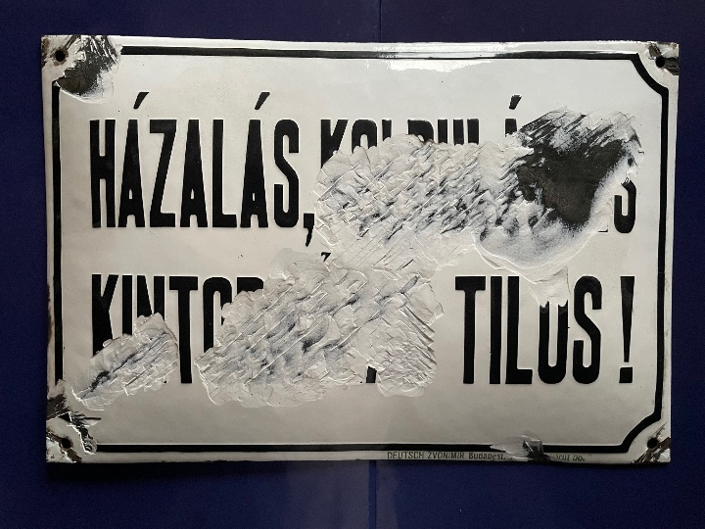– Mindenki ezzel a verklivel szekál! Amikor házhoz viszem a kész cipőket, minden kapualjban ki van írva, hogy koldulni és kíntornászni tilos. Zománcozott tábla!

– Dinnye vagy. Amit te látsz, az rövid i, kintorna, és az a verkli, amit tekernek, hogy szól-jon. Olyan, hogy kíntorna, hosszú í-vel, nem létezik. Nincs ilyen foglalkozás.

– Mindig linkelsz. Hülyeségekkel etetsz, de már nem versz át. Nyári Mikulás, meg elásott kincsek a pincében, mi?

– Akkor még kicsi voltál. De ez most komoly.

– Aha! Hosszú í, rövid i, hülyeség! Én csillagos ötös éltanuló vagyok, olvasásból oklevél. Kíntornász leszek, a világon a legborzalmasabb mesterség! Te meg égsz majd mint a győzelmi zászló, mert lehagytalak.

– Jól van, kicsit túl sokat olvasol, de hát honnan vetted ezt az egészet?

– A moziban, a film előtt jönnek a varietéartisták, úgynevezett cirkuszművészek, haza kell futni még ötven fillérért. Aztán olyan szomorú, ahogy erőlködnek, lukas harisnyában, kopott vasakon tekeregnek és recseg az egész, és lepergett a festék minden holmijukról!

– Tudod, nekik régen igazi cirkuszuk volt, állatok, lovak, majmok, még oroszlán is, és a bűvészek mindenféle kunsztokkal kápráztattak, és nagy sátorban röpködtek a légtornászok, de a népi demokrácia elvette a cirkuszukat, és most ebből élnek.

– De nem érdekel! Igazit akarok! Igazi leszek! A legborzasztóbb kíntornász a világon!

Most jól megnézett magának.

Drukkolok neked – mondta komolyan. Megszorította a vállam, adott egy testvéri kokit a fejem búbjára, és picit megtaszított, hogy induljak választott jövőm felé.